**BÁO CÁO THỰC HÀNH LAB 2**

**LẬP TRÌNH HƯỚNG ĐỐI TƯỢNG**

**Contents**

**1.** **Đề bài** 1

**2.** **Yêu cầu bài toán** 1

**3.** **Use case diagram** 4

**4.** **Class diagram** 5

**5.** **Mã nguồn trương chình** 5

**6.** **Chạy thử chương trình** 8

# **Đề bài**

Thiết kế hệ thống mới cho dự án AIMS (Hiện tại chỉ có một loại phương tiện DVD)

# **Yêu cầu bài toán**

Khách hàng có thể duyệt danh sách các đĩa DVD có sẵn trong cửa hàng, thứ tự hiển thị dựa trên ngày thêm vào, từ mới nhất đến cũ nhất. Khi khách hàng muốn tìm kiếm DVD để thêm vào giỏ hàng, anh ấy hoặc cô ấy có thể chọn một trong ba tùy chọn tìm kiếm. Phần mềm sẽ hiển thị danh sách tất cả các kết quả (đĩa DVD mới nhất trước) với tất cả thông tin của chúng. Anh ấy hoặc cô ấy cũng có thể chọn để phát một đĩa DVD cụ thể. Phần mềm sẽ phát một đĩa DVD (một phần demo). Nếu một đĩa DVD có độ dài bằng 0 hoặc nhỏ hơn, hệ thống phải thông báo cho khách hàng rằng đĩa DVD không thể phát.

- Khi một khách hàng tìm kiếm đĩa DVD theo tiêu đề, anh ấy hoặc cô ấy cung cấp một chuỗi từ khóa. Nếu bất kỳ đĩa DVD nào có tiêu đề chứa bất kỳ từ nào trong chuỗi từ khóa, nó được tính là một kết quả. Lưu ý rằng so sánh các từ ở đây không phân biệt chữ hoa chữ thường.

- Khi một khách hàng tìm kiếm đĩa DVD theo danh mục, anh ấy hoặc cô ấy cung cấp tên danh mục. Nếu bất kỳ đĩa DVD nào có danh mục phù hợp (không phân biệt chữ hoa chữ thường), nó được tính là một kết quả.

- Khi một khách hàng tìm kiếm đĩa DVD theo giá, anh ấy hoặc cô ấy cung cấp cả giá tối thiểu và tối đa hoặc chỉ giá tối đa.

Khách hàng có thể xem thông tin chi tiết của một đĩa DVD từ danh sách đĩa DVD hoặc màn hình chi tiết. Anh ấy/cô ấy có thể thêm một đĩa DVD vào giỏ hàng từ danh sách đĩa DVD hoặc màn hình chi tiết.

Khi một khách hàng muốn xem giỏ hàng hiện tại, hệ thống sẽ hiển thị tất cả thông tin về các đĩa DVD, cùng với tổng giá trị. Khách hàng có thể nghe một đĩa DVD (một phần demo) trong giỏ hàng trước khi xác nhận đặt hàng. Khách hàng có thể sắp xếp tất cả các đĩa DVD trong giỏ hàng theo tiêu đề hoặc theo giá:

- Sắp xếp theo tiêu đề: hệ thống hiển thị tất cả đĩa DVD theo thứ tự chữ cái theo tiêu đề. Trong trường hợp chúng có cùng tiêu đề, đĩa DVD có giá cao hơn sẽ được hiển thị trước.

- Sắp xếp theo giá: hệ thống hiển thị tất cả đĩa DVD theo thứ tự giảm dần của giá. Trong trường hợp chúng có cùng giá, đĩa DVD sẽ được sắp xếp theo tiêu đề tăng dần.

Khách hàng có thể cập nhật số lượng đĩa DVD trong giỏ hàng hoặc loại bỏ một đĩa DVD khỏi giỏ hàng. Để tăng nhu cầu tiêu dùng cho sản phẩm và tăng doanh số bán hàng, khách hàng được phép có một sản phẩm miễn phí được chọn ngẫu nhiên trong giỏ hàng bởi hệ thống. Khách hàng có thể lọc đĩa DVD trong giỏ hàng bằng cách cung cấp ID hoặc tiêu đề của nó. Nếu sản phẩm được tìm thấy, hệ thống sẽ hiển thị thông tin của sản phẩm được tìm thấy trong giỏ hàng. Nếu không, hệ thống sẽ thông báo cho khách hàng rằng sản phẩm không được tìm thấy trong giỏ hàng hiện tại.

Khách hàng có thể yêu cầu đặt hàng khi họ đang xem giỏ hàng hiện tại. Để đơn giản hóa, họ không cần phải đăng nhập để đặt hàng. Ứng dụng sẽ yêu cầu khách hàng nhập thông tin giao hàng và hướng dẫn giao hàng. Phần mềm sau đó sẽ tính phí giao hàng dựa trên tổng khối lượng của đơn đặt hàng và địa điểm giao hàng. Sau đó, nó sẽ hiển thị cho khách hàng hóa đơn bao gồm danh sách đĩa DVD, tổng chi phí trước thuế giá trị gia tăng (VAT), tổng chi phí sau VAT và phí giao hàng. Khách hàng sau đó có thể tiến hành thanh toán đơn đặt hàng. Hiện tại, chỉ có một phương thức thanh toán được cho phép, đó là thẻ tín dụng, bằng cách kết nối vào hệ thống liên quan đến thẻ để kiểm tra tính hợp lệ của thẻ hoặc thực hiện giao dịch thanh toán. Sau giao dịch, phần mềm AIMS sẽ hiển thị tất cả thông tin chi tiết như ID giao dịch, chủ thẻ, số tiền giao dịch, thông báo giao dịch, số dư, ngày giao dịch cho khách hàng. Đơn hàng sẽ ở trạng thái đang chờ xử lý và thông tin về đơn đặt hàng và giao dịch sẽ được gửi đến email của khách hàng.

Người quản lý cửa hàng cần phải đăng nhập vào hệ thống để truy cập chế độ quản lý. Người quản lý có thể xem danh sách các đơn đặt hàng đang chờ xử lý, sau đó có thể chọn bất kỳ đơn đặt hàng nào để xem chi tiết và duyệt hoặc từ chối đơn đặt hàng. Người quản lý cửa hàng có thể thêm đĩa DVD mới vào cửa hàng. Người quản lý phải cung cấp tất cả thông tin về đĩa DVD mới, bao gồm ID, tiêu đề, danh mục, đạo diễn, độ dài và giá. Ngoài ra, người quản lý cũng có thể xóa đĩa DVD khỏi cửa hàng.

# **Use case diagram**

# **Class diagram**

# **Mã nguồn trương chình**

* Class DigitalVideoDisc class

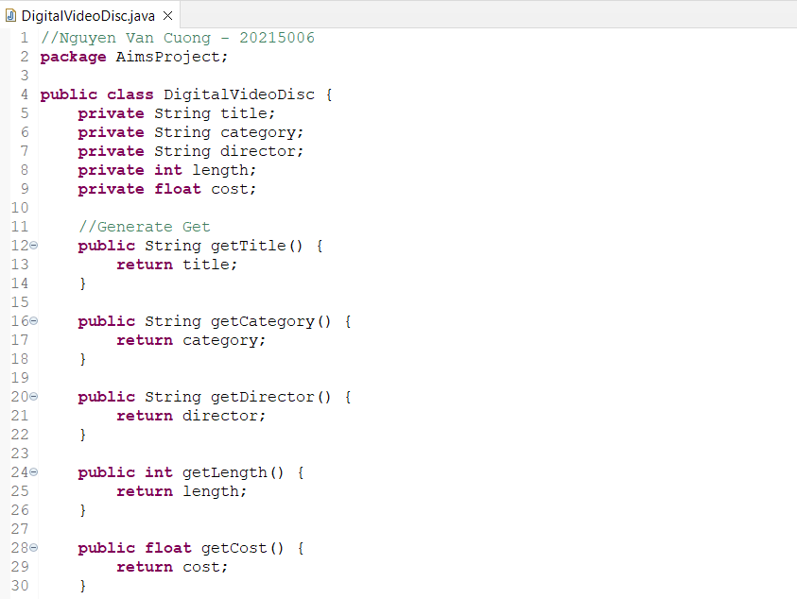

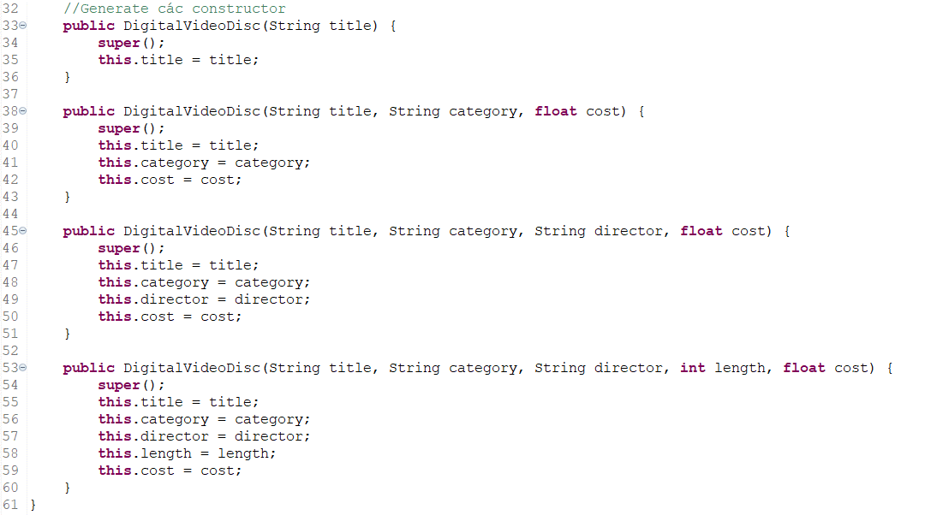

* Class Cart

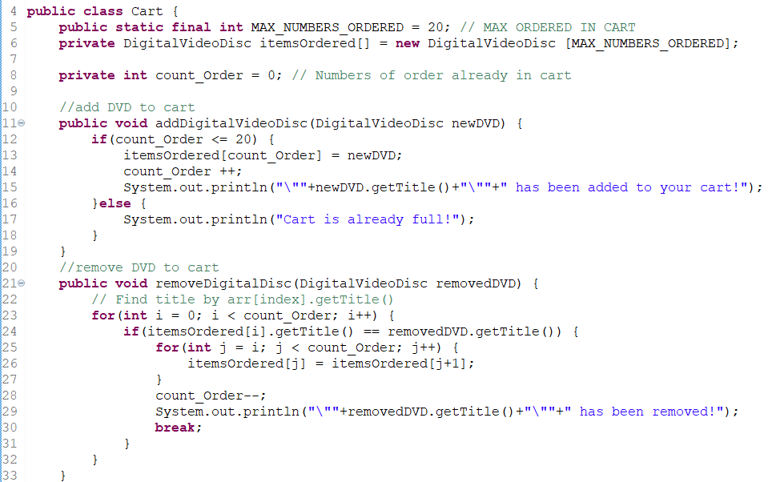

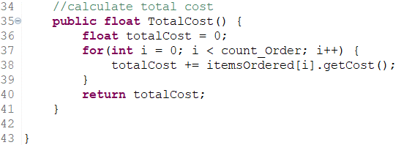

* Class Aims

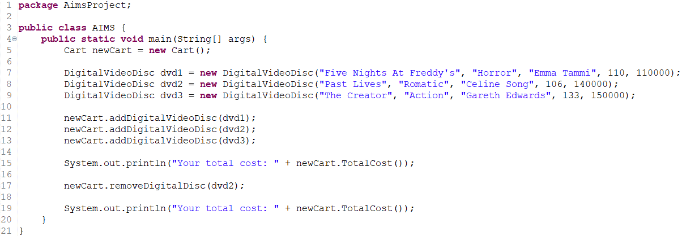

# **Chạy thử chương trình**

